Инструкция по эксплуатации и каталог запчастей 8

Описание
Труборез является полезным приспособлением для сверлильного станка, он позволяет выполнять круглые вырезы в трубах диаметром до 2" и изготавливать различные формы с углом от 0 до 60 градусов с патроном диаметром 1/2" или большим.
Распаковка
См. Рис. 1 на стр. 3.
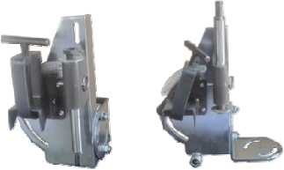
До После
Проверить труборез на наличие транспортных повреждений. При обнаружении повреждений связаться с перевозчиком. Проверить комплектность поставки. При обнаружение недостающих частей немедленно связаться с дилером.
Важно:
Труборез покрыт защитным составом. Для обеспечения правильной сборки и эксплуатации следует удалить защитное покрытие. Покрытие удаляется растворителями, такими как уайтспирит, и мягкой тканью. Не допускать попадания моющего раствора на краску или резиновые и пластмассовые детали. Растворители могут ухудшить эти части. Для краски, пластика и резины использовать мыло и воду. После очистки нанести на все открытые поверхности тонкий слой масла.
ВНИМАНИЕ Не использовать летучие растворители. Во избежание возгорания рекомендуется использовать негорючие растворители.
Технические характеристики
Размер заготовок……. Труба 2"
Шпиндель………………3/4"
Оси кольцевой пилы…1/2" и 5/8"

Общие правила техники безопасности
ВНИМАНИЕ Для обеспечения безопасности необходимо прочитать все инструкции и усвоить все правила ТБ перед началом эксплуатации инструмента.

ПРЕДУПРЕЖДЕНИЕ Необходимо всегда выполнять надлежащие рабочие процедуры, определенные в данной инструкции, даже если вы знакомы с использованием этого или аналогичных инструментов. Помните, что небрежность даже в долю секунды может привести к серьезным травмам.

Подготовка к безопасной эксплуатации

1. Надевать надлежащую одежду. Не надевать свободную одежду, перчатки, галстуки, кольца, браслеты и другие ювелирные изделия, которые могут попасть в движущиеся части.
2. Убирать волосы под головной убор.
3. Надевать защитную обувь с нескользкой подошвой.
4. Надевать защитные очки. Не использовать обычные очки в качестве защитных.
5. Соблюдать осторожность, работать внимательно. Не работать с инструментами в состоянии усталости, или под воздействием лекарств, которые вызывают сонливость.

Подготовка безопасного рабочего пространства

1. Содержать рабочее место в чистоте. Загроможденное рабочее место приводит к травмам.
2. Рабочая зона должна быть освещена надлежащим образом.
3. Дети и посетители должны находиться в безопасном расстоянии от рабочей зоны.
4. Не допускать детей к инструменту. Принять надлежащие меры для ограничения доступа к оборудованию.

Техническое обслуживание инструмента

- Порядок технического обслуживания и настройки описан в инструкции по эксплуатации.
- Своевременно выполнять смазку инструмента, содержать инструмент в чистоте.
- Убирать посторонние предметы с инструмента. Взять за правило проверять наличие посторонних предметов на инструменте и убирать их.
- Содержать все детали в исправном состоянии. Регулярно проверять наличие и исправность защитных устройств.
- Регулярно проверять исправность инструмента. Кроме того, проверять прочие условия, которые могут повлиять на работу инструмента.
- Поврежденные защитные устройства или другие части подлежат ремонту или замене. Не выполнять временный ремонт (используйте перечень деталей для заказа запасных частей).
Описание инструмента
1. Использовать надлежащий инструмент для работы. Не использовать инструменты или приспособления для работы, для которой они не предназначены.
2. Данный инструмент имеет острые зубья, в процессе работы образуется стружка. Соблюдать осторожность во избежание травм от острых кромок.
3. Благодаря жесткой и прочной раме заготовка надежно фиксируется во время обработки.
4. Станина приспосабливается к любому рабочему столу, и особенно подходит для установки на столе сверлильного станка.
5. Станина может поворачиваться и вращаться, что в сочетании с регулируемым трубодержателем обеспечивает удобство работы.
6. Инструмент сочетается с любым стандартным сверлильным станком, и может адаптироваться к большому разнообразию круглых резцов, кольцевых пил и фрез.

Сборка

1. Этот шпиндель (7) поставляется в реверсном положении. Перед использованием инструмента его следует установить в нормальном положении (Рис. А).
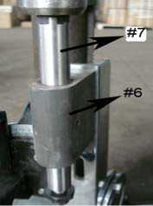

Рис. А
2. Инструмент должен быть установлен на столе сверлильного станка с помощью регулировочной пластины (17). В зависимости от конфигурации сверлильного станка, можно использовать Т-образные болты, каретные болты или стандартные болты, шайбы и гайки. Крепеж не поставляется. См. Рис. В.
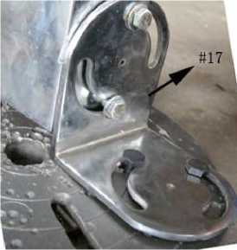

Рис. В

3. После установки проверить плавность хода шпинделя (5).
Излишнее трение вызывает чрезмерный износ втулок.
4. Труборез можно регулировать путем ослабления болтов (16), которые регулируют угол наклона пластины, а также перемещением узла по мере необходимости.
5. Для регулировки из стороны в сторону ослабить болты (15), которые крепят регулировочную пластину к корпусу (13).
6. При установке кольцевой пилы следует проверить размер ее оси (1/2" или 5/8"). Резьба на шпинделе 1/2", но предусмотрен адаптер (3) для моделей 5/8". Возможно, потребуется шайба адаптера (4), чтобы обеспечить безопасное крепление. См. Рис. С.
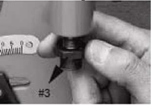
Рис. С

7. Процесс установки пильного полотна или бит: зафиксировать шпиндель фиксатором (14). Вставить фиксирующий штифт в отверстие. Затем установить полотно, снять фиксирующий штифт (14).

ВНИМАНИЕ Перед зацеплением удалить штифт!

Эксплуатация

Использование крепежа трубореза.
1. Вставить заготовку в зажим (1), под перевернутой буквой «V». Зажим фиксирует трубу (до 2"). Не вставлять трубу более чем на половину ее длины. При резке сложных углов вставить трубу достаточно далеко, чтобы начать резку. Труба крепится на месте с помощью рукоятки/зажимного винта (2).
2. Установить скорость сверлильного станка примерно 500 оборотов в минуту для большинства материалов. Для резки тонкостенных труб из твердого сплава, такого как хром-молибденовый, потребуется более высокая скорость. Для резки более мягкого, грубого материала подходит более низкая скорость.

СОВЕТ Перед выполнение резки основного материала следует попробовать на отходах.

3. Регулярно смазывать кольцевую пилу и втулки, чтобы продлить их срок службы.
4. При резке сложных углов труб большого диаметра необходимо установить опору шпинделя в крайнее верхнее положение. Тем не менее, всегда следует располагать опору шпинделя как можно ниже, чтобы сохранить точность. Перемещение опоры шпинделя: ослабить два болта (16), изменить положение, затянуть болты.
5. Регулировка угла зажима: ослабить болты (15), изменить положение по указателю угла (10), затянуть болты.
6. После установки угла и фиксации заготовки можно начинать резку.
7. Удаление полотна: выключить сверлильный станок, вставить стопорный штифт на опору шпинделя, снять полотно.

Техническое обслуживание

1. Регулярно убирать опилки и мусор с инструмента, особенно из втулок и зоны шпинделя, чтобы избежать появления царапин на этих компонентах.
2. Использовать подходящую легкую смазку на втулках для предотвращения перегрева и износа.
3. При резке металлических труб, использовать большое количество СОЖ для предотвращения перегрева инструмента или материала, а также для удаления отходов из рабочей зоны.
4. Обязательно тщательно выровнять шпиндель сверлильного станка и шпиндель трубореза.
5. После использования очистить труборез и нанести легкую смазку все подвижные части и неокрашенный металл для предотвращения появления ржавчины.
6. Вставить фиксирующий штифт в опору шпинделя при перемещении или хранении данного инструмента.
7. Хранить труборез покрытым и в сухом, свободном от пыли месте.

ВНИМАНИЕ Соблюдать правила работы для продления срока службы инструментов.

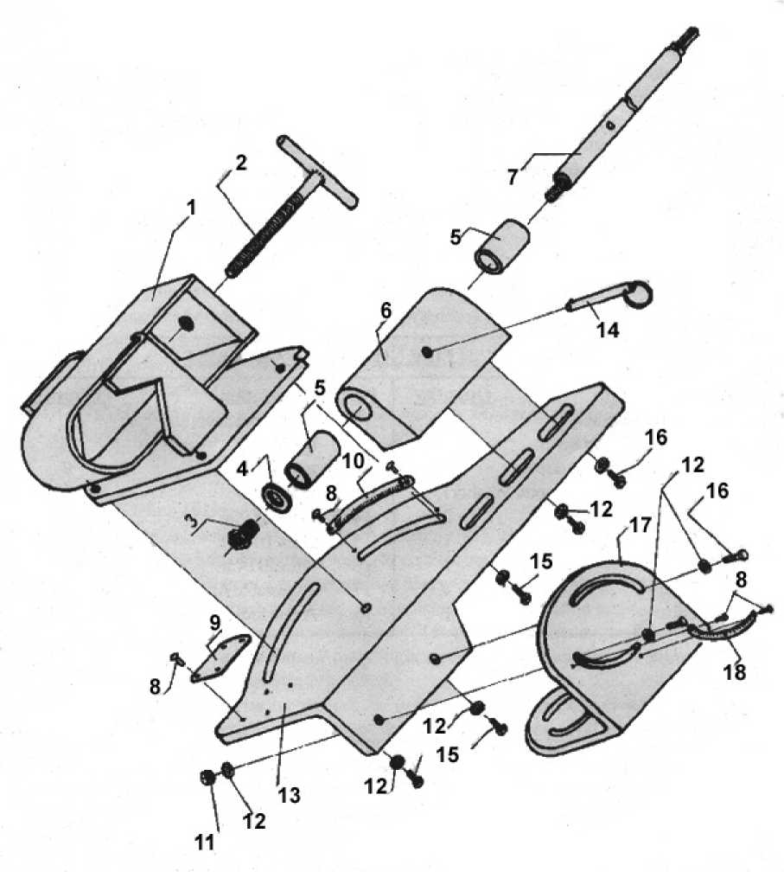

Каталог запасных частей для трубореза

№ | Наименование | № детали | Количество
1 | Зажим | + | 1
2 | Рукоятка/зажимной винт | + | 1
3 | Адаптер кольцевой пилы 5/8" |  | 1
4 | Шайба адаптера кольцевой пилы 5/8" |  | 2
5 | Втулка |  | 2
6 | Опора шпинделя | + | 1
7 | Шпиндель |  | 1
8 | Заклепка | + | 4
9 | Табличка | + | 1
10 | Угломер | + | 1
11 | Гайка M8 | * | 2
12 | Шайба 8 мм | * | 9
13 | Корпус | + | 1
14 | Стопорный штифт | + | 1
15 | Болт M8x16 | * | 3
16 | Болт M8x20 | * | 4
17 | Регулировочная пластина | + | 1
18 | Угломер | + | 1

